目 录

第一部分 中共墨脱县委巡察办概况
一、部门预算单位构成
二、部门职责和机构设置
第二部分 中共墨脱县委巡察办2019年度部门预算明细表
一、财政拨款收支总表
二、一般公共预算支出表
三、一般公共预算基本支出表
四、一般公共预算“三公”经费支出表
五、政府性基金预算支出表
六、部门收支总表
七、部门收入总表
八、部门支出总表
第三部分中共墨脱县委巡察办2019年度部门预算数据分析
第四部分名词解释

第一部分 中共墨脱县委巡察办构成情况

一、部门预算单位构成
墨脱县委巡察工作办公室，正科级建制，为墨脱县委工作部门。设立中共墨脱县委巡察一组、中共墨脱县委巡察二组，均为正科级建制。
二、部门职责和机构设置
（一）部门职责
（1）中共墨脱县委巡察办职责：
1.落实中央、区党委、市委、县委的有关决议、决定。
2.向巡察工作领导小组报告工作情况，传达贯彻巡察工作领导小组的决策和部署。
3.统筹、协调、指导巡察组开展工作。
4.承担县委巡察工作政策研究、制度建设等工作。
5.对县委、县委巡察工作领导小组决定的事项进行督办。
6.配合有关部门对巡察工作人员进行培训、考核、监督和管理。
7.办理县委巡察工作领导小组交办的其他事项。
（2）中共墨脱县委巡察一组、二组职责：
1.贯彻落实中央、区党委、市委、县委的有关决议、决定。
2.承担巡察任务。
3.向县委巡察工作领导小组负责并报告工作。
4.办理县委巡察工作领导小组授权或交办的其他事项。
5.巡察工作期间和结束后要撰写巡察专题报告和巡察工作总结。
6.加强与有关专项检查组的联系，相互配合，做到优势互补，形成监督合力，增强工作实效。
7.加强与沟通协作，共同做好巡察情况汇报、材料移交、人员管理等方面的具体工作
8.巡察组工作人员应当秉公办事、廉洁自律，谦虚谨慎、平等待人，勤勉敬业、勤俭节约，自觉接受监督，树立良好的作风和形象，严格遵守政治纪律、工作纪律和生活纪律。
（二）机构设置
设立中共墨脱县委巡察工作办公室（核定行政编制2名，核定领导职数2名，其中正科级1名，副科级1名），设立中共墨脱县委巡察一组、中共墨脱县委巡察二组（各核定行政编制2名，其中正科级各1名，副科级各1名）。目前，单位在职人员共10人。

第二部分 墨脱县巡察办2019年度部门预算明细表
（表格详见附件）

第三部分 中共墨脱县委巡察办2019年度预算数据分析

一、一般公共预算当年拨款规模变化情况
2019年度年初预算为226.73万元，较上年增加30.95万元增加的主要原因是2018年度人员变动以及职工晋职晋档，按规定发放的工资及补贴增加。
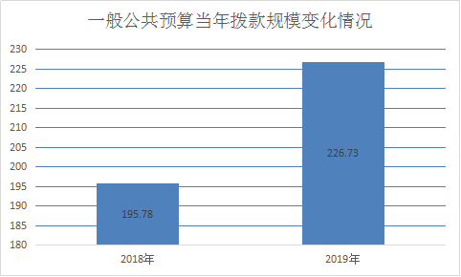

二、关于中共墨脱县委巡察办 2019年支出预算情况说明
2019年县委巡察办一般公共预算支出为226.73万元，其中：基本支出为216.73万元，占95.59%；项目支出为10万元，占4.41%。
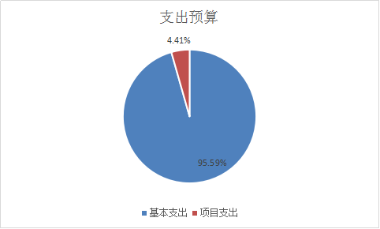

三、2019年一般公共预算当年拨款结构
一般公共服务支出226.73万元。
四、2019年一般公共预算当年拨款具体使用情况
一般公共服务支出（类）党委办公厅（室）及相关机构事务（项）其他党委办公厅（室）及相关机构事务支出（项）2019年预算为226.73万元。
五、2019年“三公”经费财政拨款情况
2019年县委巡察办公务接待费预算为1.13万元，公务用车运行维护费5.63万元，公务用车购置费0.00万元,因公出国（境）费0.00万元.较上年增加0.76万元,增加的主要原因是人员增加。
六、2019年政府性基金预算收入与支出说明
县委巡察办2019年无政府性基金收入与支出。
七、政府采购情况说明
2019年未单独安排政府采购预算，主要用于办公用品、办公设备等采购。
八、国有资产占有使用情况说明
截至2018年12月31日，无车辆，2019年部门预算未安排购置车辆。
九、2019年一般公共预算基本支出情况说明
县委巡察办2019年一般公共预算基本支出为216.73万元，其中：
人员经费191.53万元，主要包括：基本工资、津贴补贴、奖金、机关事业单位基本养老保险缴费、职工基本医疗保险缴费、公务员医疗补助缴费、其他社会保障缴费、住房公积金、休假探亲费、未休假人员补助；
公用经费25.2万元，主要包括：办公费、印刷费、邮电费、差旅费、培训费、公务接待费、工会经费、福利费、公务用车运行维护费、其他商品和服务支出。
十、预算绩效情况说明
预算编制：按照财政厅2019年部门预算编制要求，按时完成部门年初预算编制工作、编制过程中、认真核实单位实际财政供养人数和单位实有编制情况，准确编制人员经费和公用经费，做到精细化项目资金预算范围和科目、及时上报财政。

第四部分 名词解释

一、财政拨款，是指县级财政当年拨付的资金。
二、事业收入，是指事业单位开展业务活动取得的收入。
三、上级补助收入，指事业单位收到上级单位拨入的非财政补助资金。
四、一般公共服务支出（类）党委办公厅（室）及相关机构事务（项）其他党委办公厅（室）及相关机构事务支出（项）是指用于党委相关机构的正常运转支出。
五、政府性基金收入，县本级基金收入主要项目包括国有土地使用权出让收入、政府住房基金收入和其他基金收入。
六、基本支出，指部门为保障其机构正常运转、完成日常工作任务而编制的年度基本支出计划，包括人员经费和公用经费两部分。
七、项目支出，指部门为完成其特定的行政工作任务或事业发展目标，在基本支出预算之外编制的年度项目支出计划。
八、“三公”经费，包括因公出国（境）费、公务接待费和公务用车购置及运行费。因公出国（境）费，指单位工作人员公务出国（境）的住宿费、旅费、伙食补助费、杂费、培训费等支出。公务接待费，指单位按规定开支的各类公务接待（含外宾接待）支出。公务用车购置及运行费，指单位公务用车购置费及租用费、燃料费、维修费、过路过桥费、保险费、安全奖励费用等支出，公务用车指用于履行公务的机动车辆，包括领导干部专车、一般公务用车和执法执勤用车。

